|  |  |  |
| --- | --- | --- |
| Описание: http://www.nanonewsnet.ru/files/users/u3/2011/oct-dec/logo-mvtu-baumana_0.jpg | Федеральное государственное бюджетное образовательное учреждение высшего образования «Московский государственный технический университет имени Н. Э. Баумана (национальный исследовательский университет)»  Факультет «Машиностроительные технологии»  Кафедра «Электронные технологии в машиностроении» |  |

**ОТЧЁТ**

по дисциплине

« Научно-Исследования работа »

на тему:

«Микрофрезерный станок с ЧПУ на базе микроконтроллера семейства STM32»

Выполнил: Нгуен Ван Хоат

Группа: МТ11-61Б

Руководитель: Рябов В.Т

|  |  |  |  |  |
| --- | --- | --- | --- | --- |
| Дисциплина | Результат защиты  (*нужное выделить*) | | | |
| Анализ и синтез технических решений | НЕУД | УДОВЛ | ХОР | ОТЛ |
| Зачет принял ________________________ | (_________________________) | | | |
| *подпись* | *расшифровка* | | | |

Москва

2021

**РЕФЕРАТ**

Работа содержит 27 страниц, 21 рисунка, 2 таблица, 6 источников литературы.

**Цель работы:** Изучение основных понятий о микрофрезерном стенке, процесса изготовления печатных плат с помощью микрофрезерных станков.

**Задача работы:** Оценка метода изготовления печатных плат с другими методами. Построение этапов изготовления прототипов печатных плат.

Обозначения и сокращения:

В настоящем отчете применяют следующие обозначения и сокращения.

ПК — Персональный компьютер (PC – Personal Cpmputer)

МФС — Микрофрезерный станок

ПО — Программное обеспечение (Software)

ШД — Шаговый двигатель(Stepper Motor)

ЧПУ —Числовое программное управление(CNC–Computer Numerical Control)

***Оглавление***

**Введение**4

1. Типы и конструкции шаговых двигателей.5

1.1. Виды ШД по типу ротора 5

1.2. Виды ШД по типу соединения электромагнитов статора 11

1.3. Гибридный шаговый двигатель ДШИ200-3........................................12

2. Описание микрофрезерного станка на базе STM32 12

2.1. Описание установки13

2.2. Основные элементы13

3. Аппаратное устройство стенда «Микрофрезерный станок с ЧПУ». 15

4. Описание микроконтроллер семейства STM3216

5. Программное обеспечение QT21

Заключение............................................................................................................26

# ***ВВЕДЕНИЕ***

Одной из проблем в настоящее время является разработка и производство печатных плат, соответствующих мировому современному уровню для обеспечения конкурентоспособности печатных плат, которая определяется их качеством, надежностью и безопасностью эксплуатации.

При изготовлении печатной платы на фрезерных станках с числовым программным управлением(ЧПУ), не требуется фоторезист, лазерно-утюжная технология, травление хлорным железом и другие более трудоемкие способы изготовления печатных плат.

Процесс фрезерования осуществляется посредством взаимного перемещения обрабатываемой заготовки и фрезы, что невозможно было бы без привода. Это осуществляется с помощъю двигатели, который называется шаговым двигателем (ШД).

Поскольку изготовление печатных плат на фрезерных станках с числовым программным управлением – это процесс, требующий высокой точности от станка, привода, как главная часть его, должны быть надлежащего качества.

В дальнейшем работе будут рассматриваться шаговые двигатели, так как кафедра МТ11 уже располагает микрофрезерным станком с шаговыми двигателями, так же вся работа будет иметь прямое отношение к данному станку.

## ***1. Типы и конструкции шаговых двигателей***

***1.1. Виды ШД по типу ротора***

По типу ротора, шаговые двигатели делятся на: двигатели с постоянными магнитами, реактивные двигатели и гибридные двигатели.

* **Двигатель с постоянными магнитами (Permanent Magnet)** (ротор из магнитотвердого материала).

На роторе установлен один, или несколько, постоянных магнитов. Количество полных шагов в одном обороте таких двигателей, зависит от количества постоянных магнитов на роторе, и количества электромагнитов на статоре. Обычно в одном обороте от 4 до 48 шагов (один шаг от 7,5° до 90°).

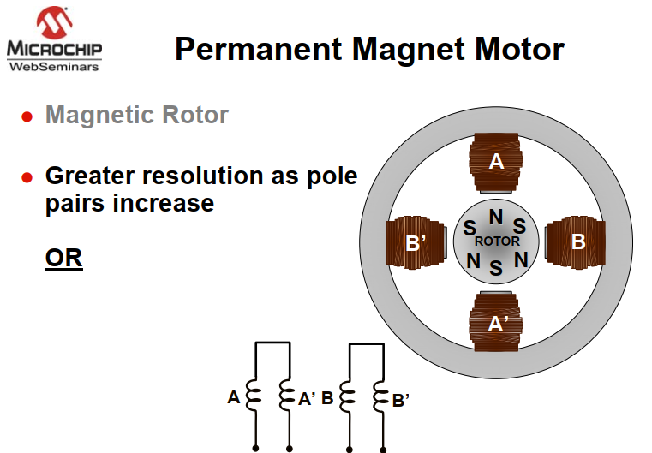

Рис 1. Двигатель с постоянными магнитами

***Принцип работы***

Для понятия принцип работы мы только посмотрим в случае, в котором ротор имеет одна пара полюсов(рис.2)

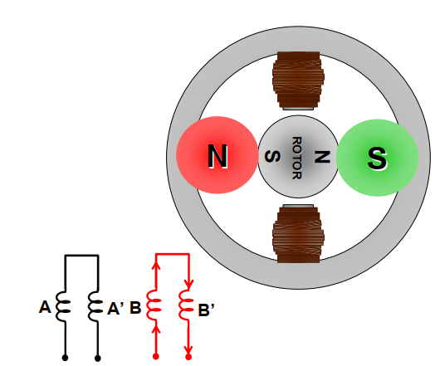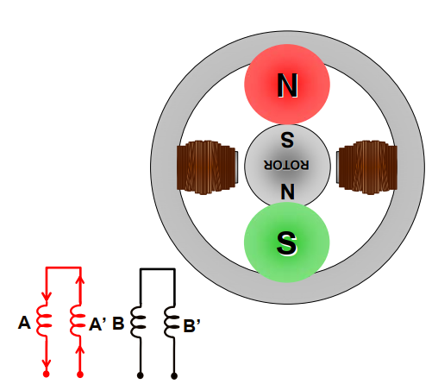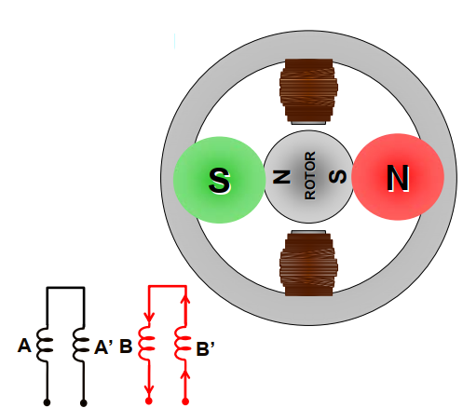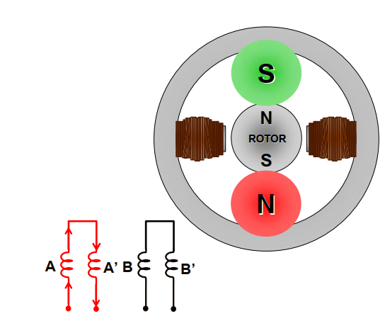

Рис. 2: Принцип работы ШД с постоянными магнитами

* **Двигатель с переменным магнитным сопротивлением (Variable Reluctance)**

Ротор не имеет постоянных магнитов, он выполнен из магнитомягкого материала в виде многоконечной звезды. Данные двигатели встречаются редко, так как у них наименьший крутящий момент, по сравнению с остальными, при тех же размерах. Количество полных шагов в одном обороте таких двигателей, зависит от количества зубцов на звезде ротора, и количества электромагнитов на статоре. Обычно в одном обороте от 24 до 72 шагов (один шаг от 5° до 15°).

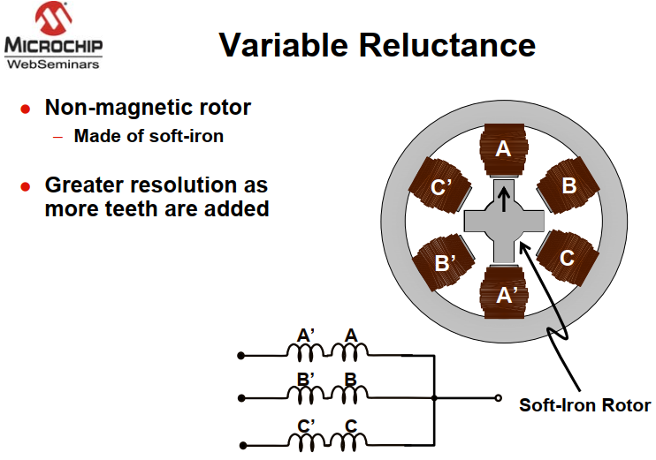

*Рис 3. Двигатель с переменным магнитным сопротивлением*

***Принцип работы***

*Принцип работы показан в рис.3*

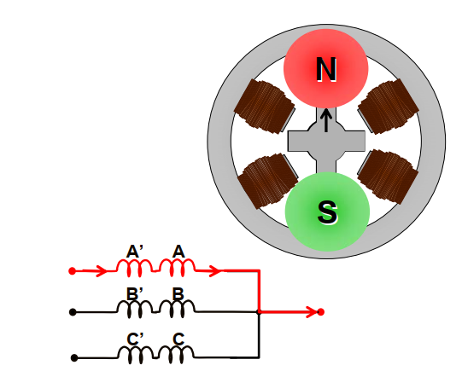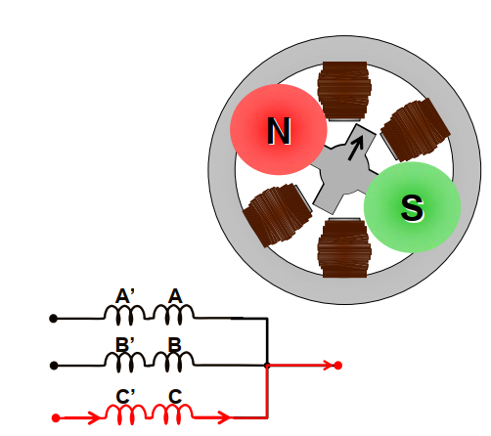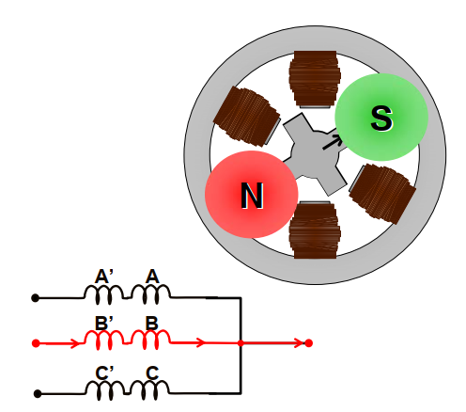

Рис.4 : Принцип работы ШД с переменным магнитным сопротивление

* **Гибридный двигатель** (совмещает технологии двух предыдущих двигателей). Ротор выполнен из магнитотвердого материала (как у двигателя с постоянными магнитами), но имеет форму многоконечной звезды. Количество полных шагов в одном обороте таких двигателей, зависит от количества постоянных магнитов на звезде ротора, и количества электромагнитов на статоре. Количество шагов в одном обороте таких двигателей может доходить до 400 (один шаг от 0,9°).

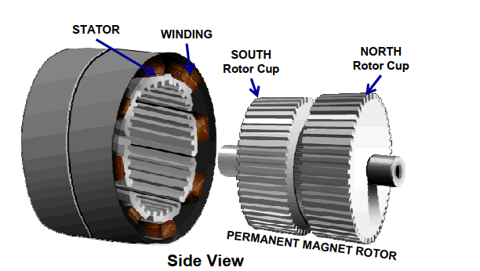

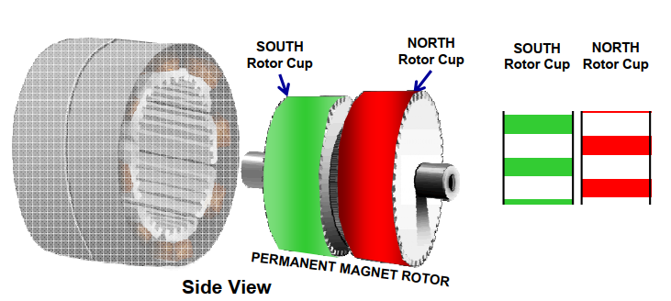

Рис 5. Гибридный двигатель

***Принцип работы***

***Мы только посмотрим на северном полюсе***

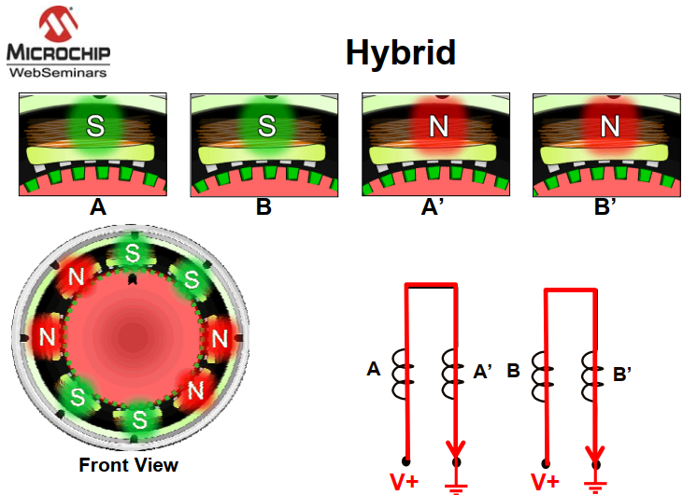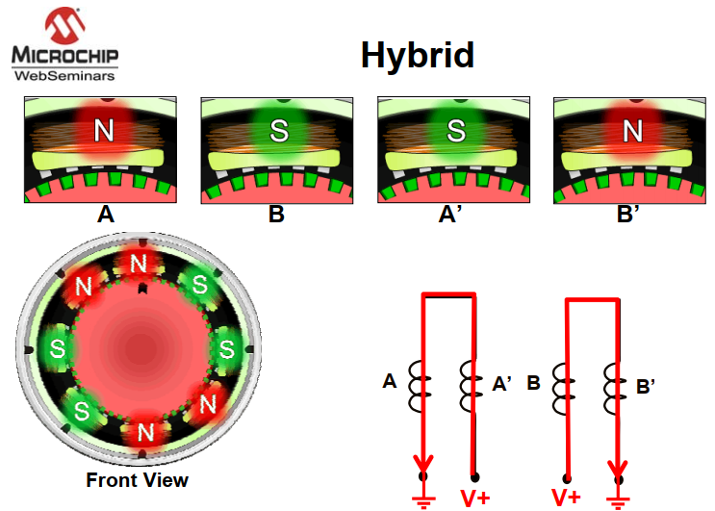

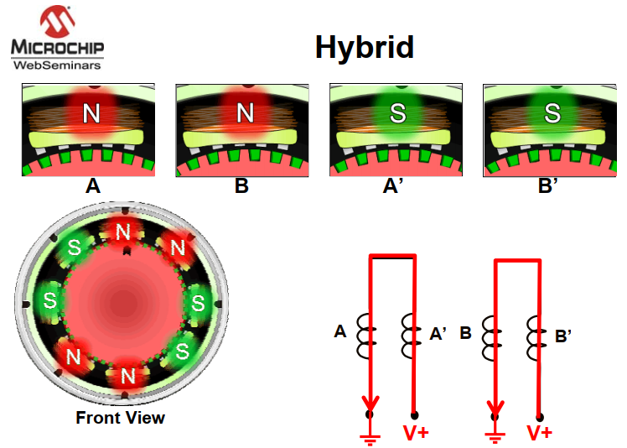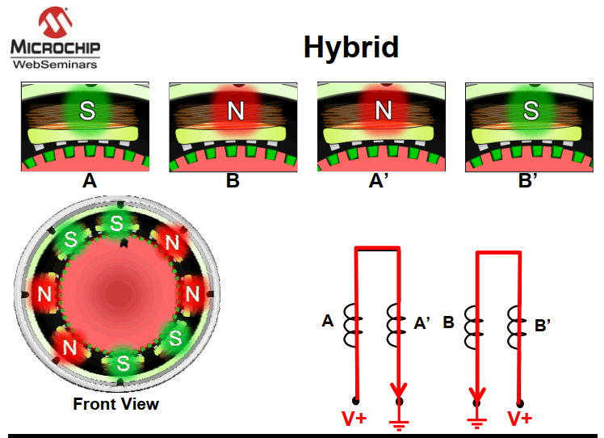

Рис.6 : Принцип работы •гибридный двигатель

***1.2. Виды ШД по типу соединения электромагнитов статора***

По типу соединения электромагнитов, шаговые двигатели делятся на: униполярные и биполярные.

* **Биполярный двигатель** имеет 4 вывода. Выводы A и A питают обмотку AA, выводы B и B питают обмотку BB. Для включения электромагнита, на выводы обмотки необходимо подать разность потенциалов (два разных уровня), поэтому двигатель называется биполярным. Направление магнитного поля зависит от полярности потенциалов на выводах.
* **Униполярный двигатель** имеет 5 выводов. Центральные точки его обмоток соединены между собой и являются общим (пятым) выводом, который, обычно, подключают к GND. Для включения электромагнита, достаточно подать положительный потенциал на один из выводов обмотки, поэтому двигатель называется униполярным. Направление магнитного поля зависит от того, на какой именно вывод обмотки подан положительный потенциал.

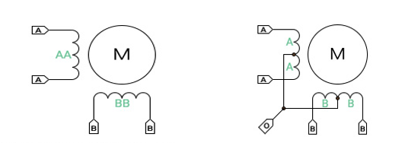

*Рис 7. Биполярный двигатель и униполярный двигатель*

***1.3 Гибридный шаговый двигатель ДШИ200-3***

Двигатели серии ДШИ отличаются от выпускаемых серийно шаговых двигателей высокими точностными и динамическими характеристиками, а также возможностью осуществления электрической редукции.

1.1.3 Электродвигатель изготовлен в исполнении УХЛ категории 4.1 по ГОСТ 15150-69

1.1.4 Номинальное напряжение питания коммутирующих устройств (30+/-2)В.

1.1.5 Номинальный ток питания в фазе электродвигателя (1,5+/-0,1)А1.1.6 Максимально допустимый ток в фазе электродвигателя 2А

1.1.7. Масса электродвигателя ДШИ 200-3:

ДШИ 200-3-1 не более 0,9кг;

ДШИ 200-3-2 не более 0,91кг;

ДШИ 200-3-3 не более 0,9кг,

Таблица 1: Характеристики гибридного шагового двигателя

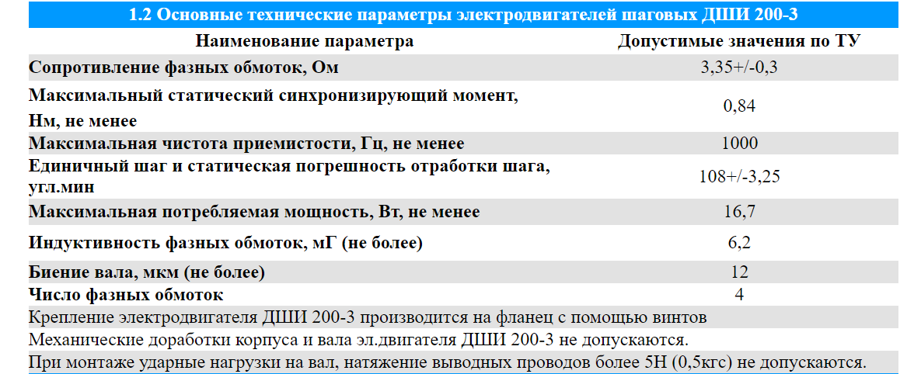

# **2. *Описание микрофрезерного станка на базе STM32***

## ***2.1. Описание установки***

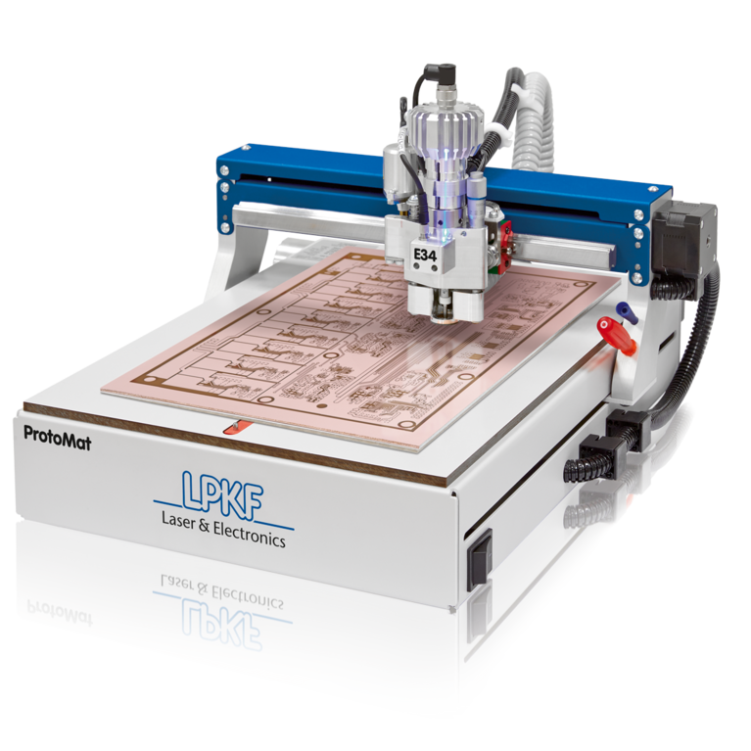

*Рис. 8 Фрезерный станок для печатных плат*

МФС с ЧПУ предназначен для фрезерования фасонных поверхностей, тел вращения металлических и других заготовок, а также для сверления в них отверстий с высокой точностью.

## ***2.2. Основные элементы***

Приведем изображения и названия элементов, составляющих микрофрезерный станок с ЧПУ, а также опишем их предназначение.

***1) Контроллер STM32:*** Предназначен для управления установкой, посылает управляющие сигналы (аналогового и дискретного управления) на исполнительные механизмы, принимает и обрабатывает данные от компьютера, обрабатывает сигналы датчиков (дискретного контроля), содержит блок реле.

***2) Шаговый двигатель ДШИ-200-2:*** Предназначен для перемещения шпинделя по оси Z.

***3) Шаговый двигатель ДШИ-200-3:*** Предназначен для перемещения каретки по осям X и Y.

***4) Датчик угла поворота:*** Предназначен для измерения углового перемещения.

***5) Шпиндель :*** предназначен для вращения фрезы.

***6)Персональный компьютер:*** ПК предназначен для реализации функции по программированию станка: ввод и редактирование управляющей программы, а также для обработки и кодирования файлов сверления и фрезерования в G-code.

***7) Блок питания:*** формирование напряжения, необходимого для других функциональных блоков и элементов МФС с ЧПУ, из напряжения электрической цепи.

***8) Драйвер шаговых двигателей:*** Предназначен для усиления сигналов с контроллера;

***9) Коммутационная плата:*** Предназначен для коммутации тока на обмотках шаговых двигателей, а также именно посредством коммутационной платы концевые датчики и энкодер обратную связь микроконтроллеру.

***10) Блок питания шпиндельной головки:*** Предназначен для формирование напряжения для шпиндельной головки МФС с ЧПУ.

# ***3. Аппаратное устройство стенда «Микрофрезерный станок с ЧПУ».***

Стенд предназначен для изучения построения аппаратной части и программного обеспечения узловых контроллеров для информационно-управляющих сетей технологического оборудования микро и наноэлектроники.

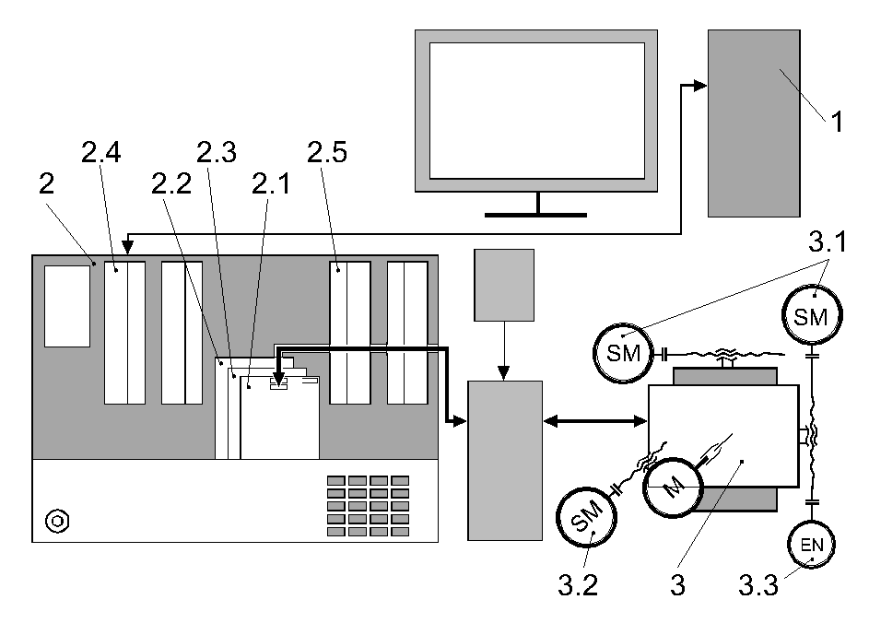

Рис 9. Схема стенда для изучения узлового контроллера

Состав стенда.

1. Персональный компьютер.
2. Узловой контроллер.
   1. Микропроцессорная плата.
   2. Плата программируемого ввода-вывода FastwelUNIOxx-5 (формат MicroPC).
   3. Видеоадаптер Octagon 5420 (формат MicroPC).
   4. Клеммные платы Fastwel TBI-24/0C (2 шт., монтаж на DIN-рейку).
   5. Клеммные платы Fastwel TBI0/24C (2 шт., монтаж на DIN-рейку).
3. Координатный стол.
   1. Шаговые двигатели по координатам X и Y.
   2. Шаговый двигатель по координате Z.
   3. Инкрементный энкодер.
4. ***Описание микроконтроллер семейства STM32***

STMicroelectronics — европейская микроэлектронная компания, одна из крупнейших, занимающихся разработкой, изготовлением и продажей различных полупроводниковых электронных и микроэлектронных компонентов.

По состоянию на 2017 год штаб-квартира компании находится в Женеве, а её холдинговая компания STMicroelectronics N.V. зарегистрирована в Амстердаме. Однако компания исторически связана с Италией и Францией, где и значительно взаимодействует с рынком. Компания имеет представительства в США, Китае и Японии.

STM32 — семейство микроконтроллеров, основанных на 32-битных ядрах ARM Cortex-M7F, Cortex-M4F, Cortex-M3, Cortex-M0+ или Cortex-M0 с сокращённым набором инструкций. STMicroelectronics (ST) имеет лицензию на IP-процессоры ARM от ARM Holdings.

Семейство STM32 имеет много серий STM32F0, STM32F1,..

На данной работе мы рассматриваем микроконтроллер STM32F103 на отладочной плате STM32F103C8T6 с ST-Link V2 программатором.

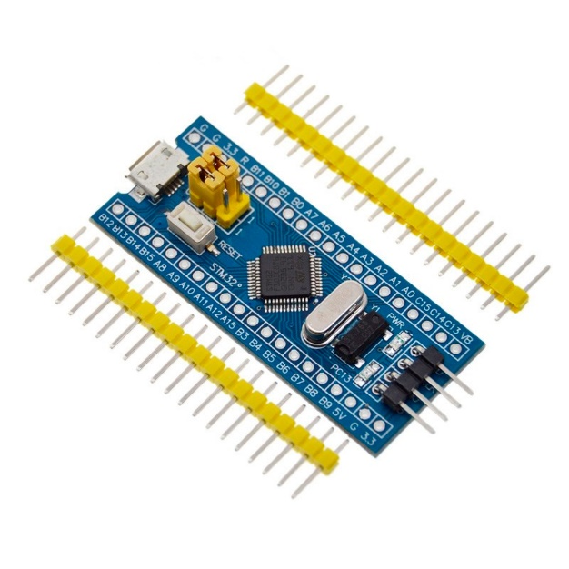 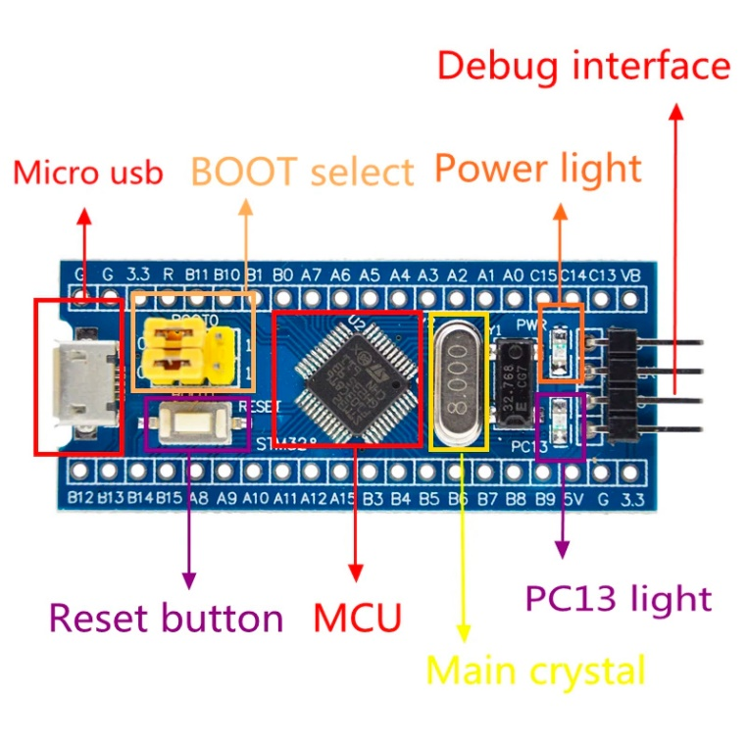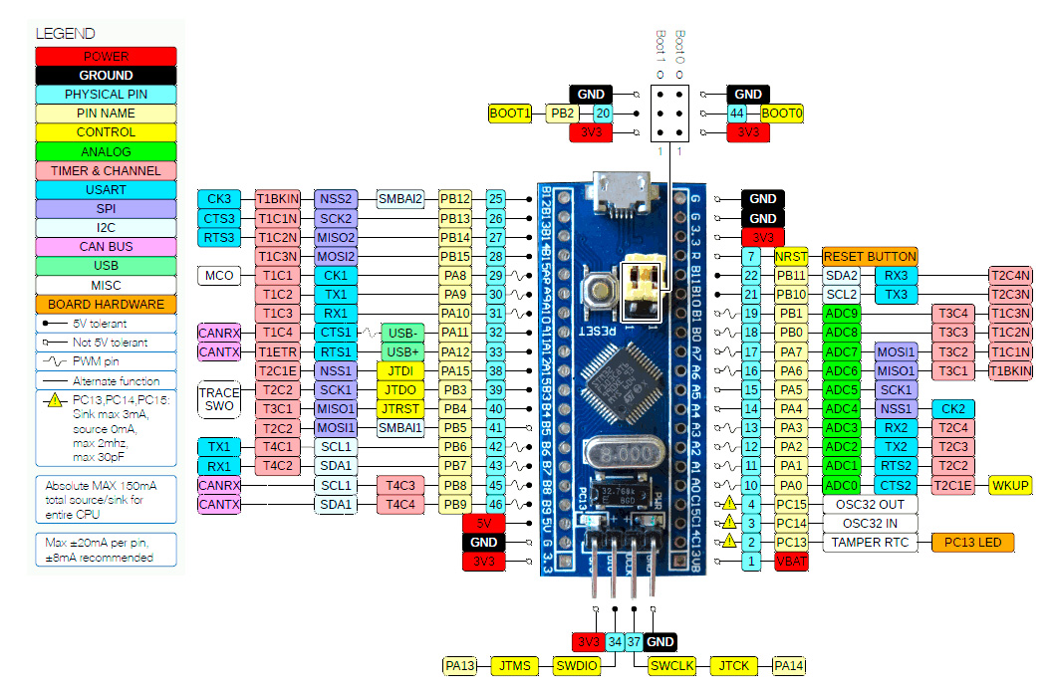

*Рис.10 Отладочная плата STM32F103C8T6*

Таблица 2: Периферийное устройство на STM32F103

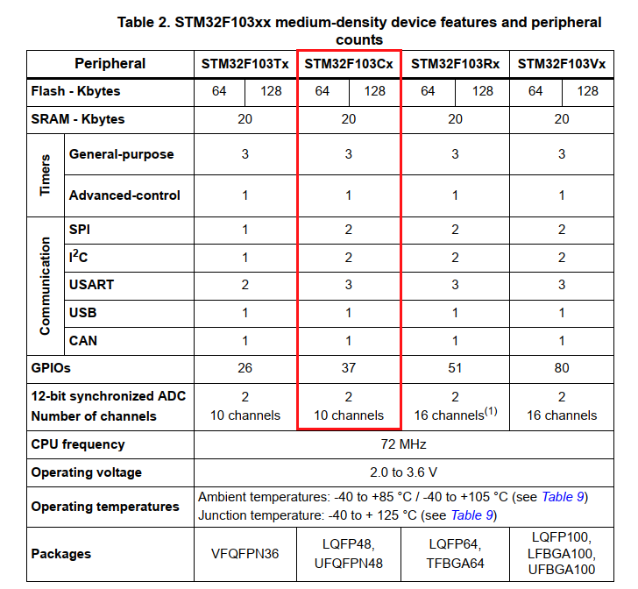

В микрокотроллере STM32F103C8T6 содержит :

* Ядро ARM 32-bit Cortex-M3.
* Максимальная частота 72МГц.
* 64Кб Флеш память для программ.
* 20Кб SRAM памяти.
* 3 USART (Universal synchronous asynchronous receiver transmitter (USART) — универсальный синхронный/асинхронный приемопередатчик).
* 3 таймер (16 бит).
* 2 SPI (Serial Peripheral Interface - Последовательный периферийный интерфейс).
* 2 I2C (Inter-Intergrated Circuit).
* 1 USB (Universal Serial Bus - Универсальная последовательная шина).
* 1 CAN (Controller Area Network - Cеть контроллеров).
* 2 ADC (Analog-to-digital converter – Аналого-цифровой преобразователь(АЦП)).

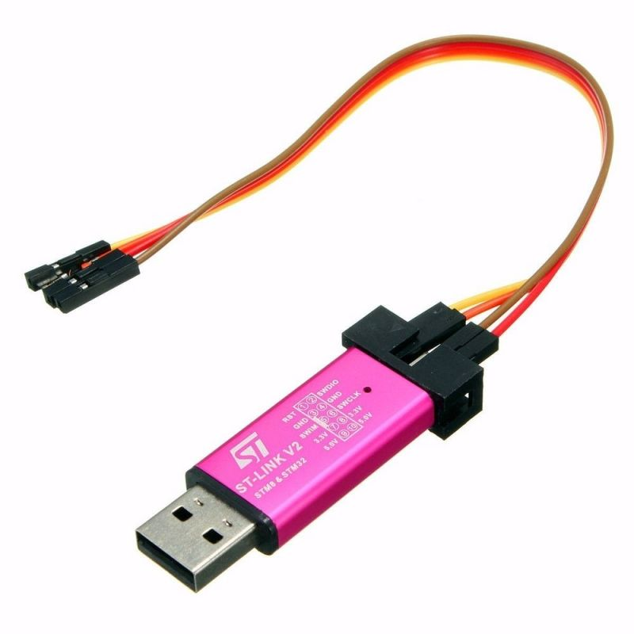

*Рис.11 ST-Link V2 программатор*

ST-Link V2 программатор для передачи кодов из компьютер в наш контроллер.

Соединение между STM32 и программатором показан на рис.

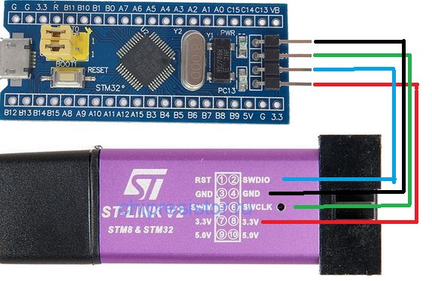

*Рис 12 Соединение между STM32 и программатором*

|  |  |
| --- | --- |
| **STM32F103C8T6** | **ST-Link V2 программатор** |
| VCC | 3V3 |
| GND | GND |
| SWCLK | SWCLK |
| SWIO | SWDIO |

Для программирования часто мы исползуем много программ Keil C, STM32CubeIDE,

Arduino Ide, …



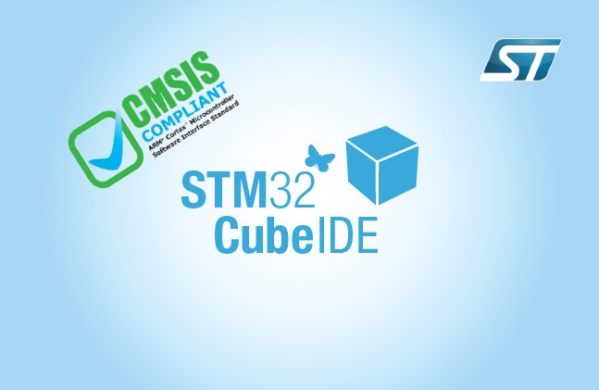

*Рис. 13 Программы для программирования*

***5. Программное обеспечение QT***

QT — кроссплатформенный фреймворк для разработки программного обеспечения на языке программирования C++. Есть также «привязки» ко многим другим языкам программирования: Python — PyQt, PySide; Ruby — QtRuby; Java — Qt Jambi; PHP — PHP-Qt и другие.

Qt позволяет запускать написанное с его помощью программное обеспечение в большинстве современных операционных систем путём простой компиляции программы для каждой системы без изменения исходного кода. Включает в себя все основные классы, которые могут потребоваться при разработке прикладного программного обеспечения, начиная от элементов графического интерфейса и заканчивая классами для работы с сетью, базами данных и XML. Является полностью объектно-ориентированным, расширяемым и поддерживающим технику компонентного программирования.

Отличительная особенность — использование метаобъектного компилятора— предварительной системы обработки исходного кода. Расширение возможностей обеспечивается системой плагинов, которые возможно размещать непосредственно в панели визуального редактора. Также существует возможность расширения привычной функциональности виджетов, связанной с размещением их на экране, отображением, перерисовкой при изменении размеров окна.



*Рис. 14 Программа QT*

Для использования программы QT нам нужно скачать ее на сайте <https://www.qt.io/download>. На сайте мы скачиваем бесплатную версию(рис.15)

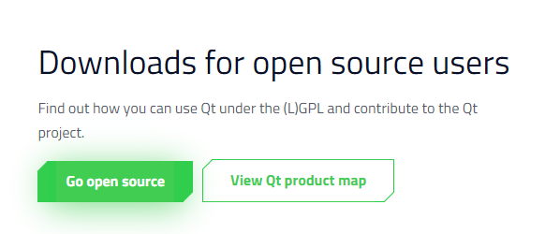

Рис. 15 Бесплатная версия QT

После настройки мы откроем и получаем как рис. 16

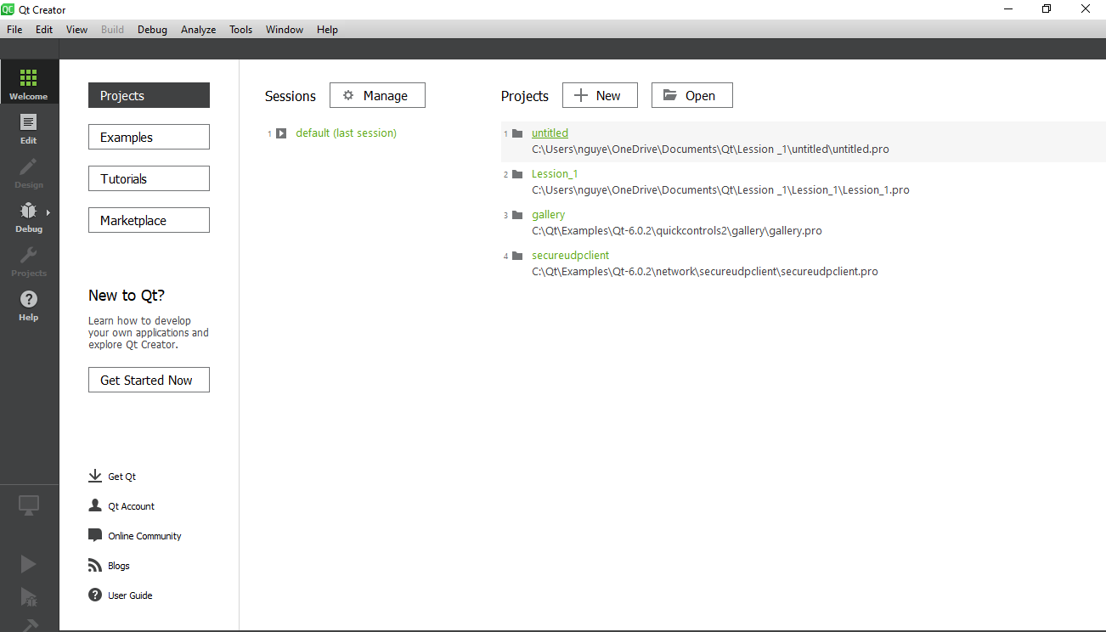

Рис 16. Экран итерфейса программы QT

Там есть примеры и уроки (Examples и Tutorials) для новичков. Для сразу программирования нажимайте File/New File or Project или нажимайте Ctrl+N

После выборов характеристик проекта мы получаем

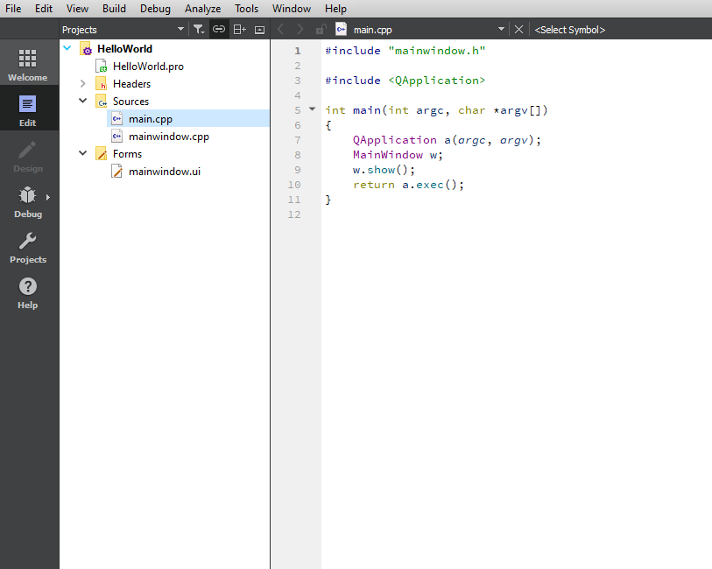

Рис. 17. Экран для программирования

Для ознакомления с программом QT мы построим самую простую программу.

Нажимате кнопку “OK” в окне появятся слова “Hello World”.

Для программирования интерфейса нажимайте mainwindow.ui. В новом экране мы возьмем Label и Button и настроем как на рисунке

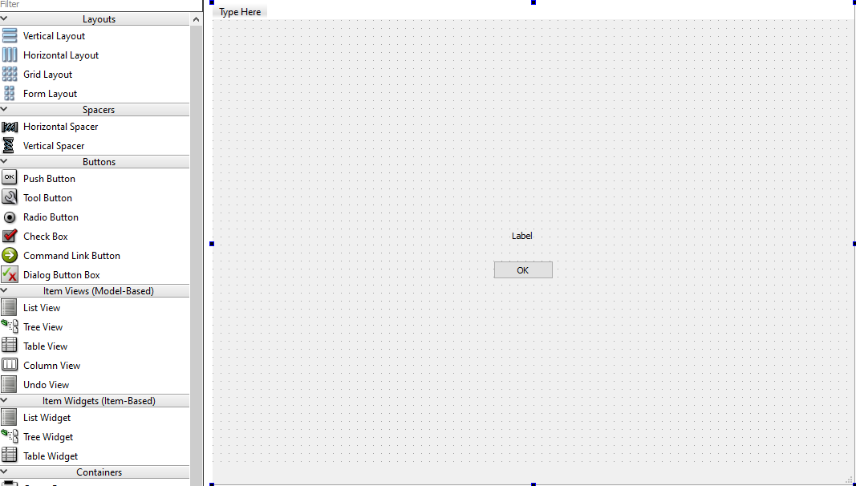

Рис 18. Экран программирования интерфейса QT

Нажимайте правую кнопку мыши и выбрать “Go To Slot” и зачем “Clicked”

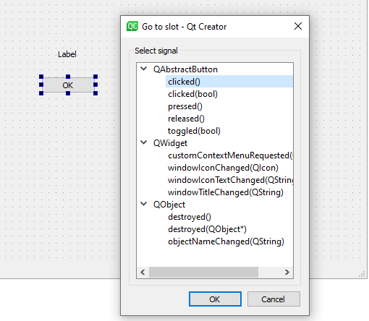

Рис 19: Окно “Go to slot”

В функции  **on_pushButton_clicked**() Введите как на рисунке и нажимайте “RUN” или Ctrl + R

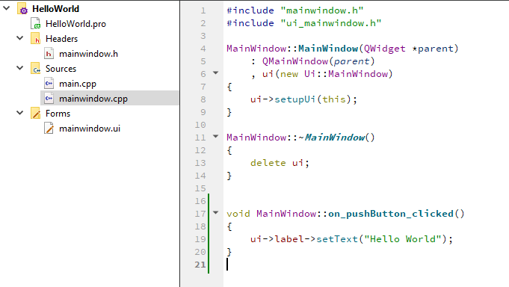

Рис 20: Функции программирования

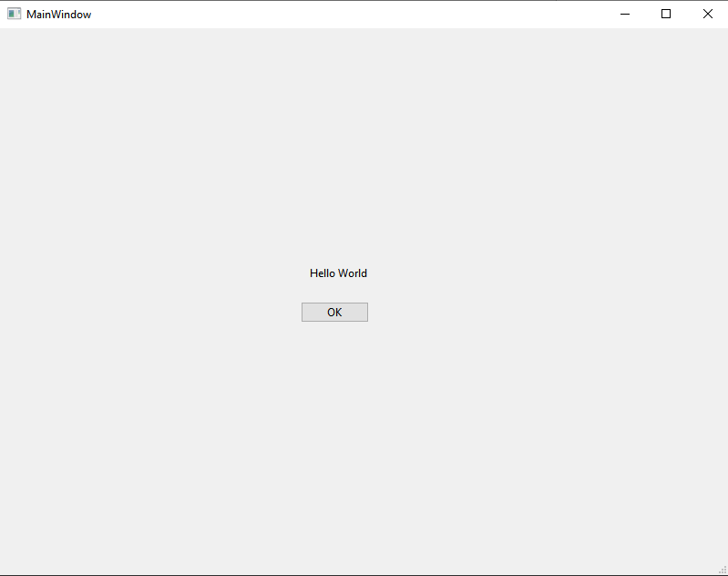

Рис 21 Окно результата

# **ЗАКЛЮЧЕНИЕ**

В данной работе мы посмотрили конструкции МФС и типы и конструкции шаговых двигателей. После этого мы познакомились с драйвером шаговых двигателей и с классификацией шаговых двигателей и с микроконтроллером STM32.

Отмечается,что семейство STM32 является одной из самых популярных контроллеров в мире. Он применяется в многих областях, например в автомобильной электронике, промышленной автоматике, для оборудования для беспроводной связи и т.д.

В конце работы мы познакомились с программой QT. Для изучения программирования этой программы нам надо прочитать примеры и уроки для программиорования и особенно изучать Объектно-ориентированное программирование на базе C++.

# **Список использованной литературы**

1. Reference manual

<https://www.st.com/resource/en/reference_manual/cd00171190-stm32f101xx-stm32f102xx-stm32f103xx-stm32f105xx-and-stm32f107xx-advanced-arm-based-32-bit-mcus-stmicroelectronics.pdf> (дата обращения:07.05.2021)

2.Рябов В.Т. Стенд «Апаратное построение и программирование узловых контроллеров на основе CPU-188». 20.10.2019. (дата обращения:07.05.2021)

3. Datasheet STM32F103C8T6.

<https://www.st.com/resource/en/datasheet/stm32f103c8.pdf>

(дата обращения:07.05.2021)

5.Шаговоый электродвигатель

<http://window.edu.ru/resource/155/61155/files/Step_motors.pdf>

(дата обращения:07.05.2021)

6. Introduction to Stepper Motors

<https://www.microchip.com/stellent/groups/sitecomm_sg/documents/devicedoc/en543047.pdf> (дата обращения:07.05.2021)